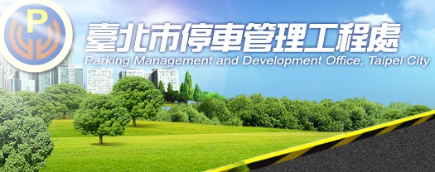
「停車社區化管理」計畫介紹

「停車社區化管理」計畫是以建立社區或特定組織、區里界等為停車管理單元，在範圍內居民有共識情況下，共同管理範圍周邊停車秩序，以提供社區參與停車規劃及管理的機會，以改善社區停車秩序，作法上採二階段辦理。
第一階段由公部門實施社區周邊停車空間整頓與規劃，主要工作內容包括規劃汽機車停車位、劃設機慢車停放區、實施機車退出騎樓及人行道、淨空防火空間等，並清除廢棄車輛及掃除路霸。
第二階段則由管委會協調社區居民配合及維護停車秩序，再由社區居民自主管理，臺北市政府亦依權責建立單一聯絡窗口（警察局：取締違規停放、停管處：停車格位問題、交工處：標誌標線相關問題，環保局：處理廢棄物及廢棄車輛相關問題），即時處理社區通報違規停車、停車相關等問題，減少公文來往繁雜作業程序，使社區周邊問題得快速解決，維持良好停車秩序並建立社區管理制度，並由社區規劃周邊綠美化，營造良好社區周邊環境，提升整體居住品質。最後於實施一個月後以問卷調查方式調查住戶滿意度以檢討實施成效。
本計畫旨在透過社區參與，並藉由建立「停車社區化管理」制度，由政府部門協助社區自主管理，改善社區周邊停車秩序。

聯絡電話：02-27590666 轉企劃科

辦理「停車社區化管理」計畫申請書
各社區管理委員會您好：
請填妥下列資料，並備齊應檢附資料後，寄至「11086臺北市信義區松德路300號5樓 臺北市停車管理工程處收」，本處將儘速為您處理。

一、基本資料
社區名稱：
地址：
管理委員會聯絡人：
聯絡電話：
社區戶數：
社區建築物附設停車位數：汽車 席，機車 席

二、管理委員會應檢附資料
○建物平面圖
○社區住戶達成共識之會議紀錄(含簽名)
○建築物附設停車位使用情形

